**Agressie en impulscontrole problemen**

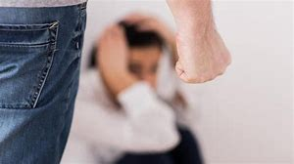

Op vrijdag 14 februari 2020 is er een interactieve studiedag over het omgaan met **Agressie en impulscontrole** problemen bij individuen en binnen gezinnen.

Op deze dag worden verschillende visies en bejegenings modellen uitgelegd hoe je in de hulpverlening aan kunt kijken tegen agressie en impulscontrole problemen en hoe je daar in de praktijk mee om kan gaan. Welke functie heeft agressie in het sociale verkeer. Wanneer spreek je van `ziekelijke` agressie. Hoe werd er door de eeuwen heen gekeken naar agressie. Welke positieve kanten zitten er aan agressie als levenskracht. Is onze samenleving niet te veel vervrouwelijkt Wat betekend agressie voor de andere gezinsleden en in het bijzonder voor de kinderen. In het middag programma zullen veel praktische handreikingen gegeven worden.

**programma**

Inloop en inschrijving 9.00 uur

Opening 9.30 uur

9.30 11.00 u

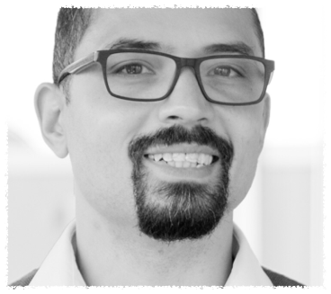

De eerste presentatie wordt gegeven door  **Dr Jeroen Terptra,** **psychiater en beoefenaar van de krijgskunsten**.

In zijn presentatie wordt er stil gestaan bij een psychiatrische kijk op agressie en impulscontrole problemen. Wanneer spreek je van normale agressie en wanneer wordt het ziekelijk. Wat is er eigenlijk gestoord in het brein dat mensen zich agressief gedragen. Hoe is er door de eeuwen en heen aangekeken tegen agressie. En is er verschil in gender, hoe agressie zich heeft ontwikkeld bij mannen en bij vrouwen. Wat gebeurd bij zelfdestructie?

Personalia

Dr Jeroen Terpstra 1974. Is psychiater en eigenaar van psychiatrisch expertise centrum in Ermelo. Hij is de bedenker van de diagnostische camera. Veel jaren ervaring in de psychiatrie en hoofd geweest van de crisisdienst in Flevoland.



11.30 13.00 u

De tweede presentatie wordt gegeven **door Flipjan van Oene arts en systeemtherapeut**.

***In elkaars staart bijten***

Agressie vanuit systemisch perspectief

In sprookjes zijn er onmiskenbare slechterikken die gestraft moeten worden en evidente slachtoffers die sympathie en troost verdienen. In *the real world* is er bij agressie of controleverlies vaak sprake van complexe interacties waarbij alle betrokkenen een aandeel in de gebeurtenissen hebben.

Vanuit eigen motieven of kwetsbaarheden hanteren mensen (overlevings)strategieën die tot heftige escalaties kunnen leiden. In sommige gevallen is er geen sprake geweld maar van elkaar ijzingwekkend negeren of stilzwijgend intimideren; ook hier kunnen eventueel betrokken kinderen erg onder lijden. Agressie kan zich in allerlei vormen manifesteren in relaties en kan op verschillende wijzen de systeemleden raken.

Relationeel geweld, vechtscheidingen en escalaties voortkomend uit individuele (psychiatrische) kwetsbaarheid hebben ieder een eigen dynamiek, waarbij er zowel overeenkomsten als verschillen gezien kunnen worden.

Voor hulpverleners is het vaak lastig het aandeel van de verschillende partijen te onderscheiden en een ingang te vinden voor een therapeutische interventie die de -soms heftige- destructieve patronen kan doorbreken. Tijdens de bijeenkomst wordt ingegaan op de vraag welke afwegingen hierbij gemaakt kunnen worden en welke attitude en interventies behulpzaam kunnen zijn om strijdpatronen te doorbreken.

Personalia

Dr. Flip Jan van Oenen (1957) is als arts/systeemtherapeut werkzaam bij het Centrum voor Relationele therapie van Arkin en het Amsterdams Instituut voor Gezins- en relatietherapie. Hij is supervisor van de NVRG en promoveerde in 2017 aan de Vrije Universiteit op een onderzoek naar het effect van cliëntenfeedback. Hij publiceerde artikelen op het gebied van crisisinterventie, systeemtherapie en psychiatrie. Hij is (co)auteur van het Praktijkboek Crisisinterventie en het boek Het misverstand psychotherapie dat komende maand zal verschijnen bij uitgeverij Boom/de Tijdstroom.



14.00 17.00 u

Het middag programma is interactief en wordt verzorg door **Onna Wisman trainer in geweldloos weerbaar zijn**.

In het middagprogramma wordt stil gestaan bij theoretische en filosofische uitgangspunten over gewenst en ongewenst gedrag. De juridische kaders waarin je als hulpverleners werkt. De fijn en grof mazige agressie en de agressie piramide. De invloed van middelen gebruik op agressie

Hulpverleners leren diverse onderhandelingsvaardigheden hoe zij zich mentaal en fysiek weerbaar op kunnen stellen tav agressie.

Naast de theorie worden er veel praktische vaardigheden aangereikt en geoefend.

Personalia

Onna Wisman werkzaam geweest bij de reclassering en in de psychiatrie. Heeft een eigen praktijk en geeft trainingen aan hulpverleners in het geweldloos weerbaar zijn. Hij is Akido beoefenaar en leraar.

**17. 00 Afsluiten** met hapje en drankje

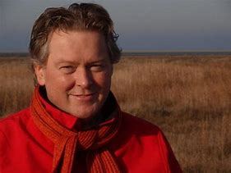

**Dagvoorzitter**

**De dagvoorzitter**  is Téo Visser, systeemtherapeut-supervisor werkzaam in een eigen praktijk [www.teovisser.nl](http://www.teovisser.nl) en in de crisisdienst van GGZ centraal. Werkt verder als docent aan de Hanze hogeschool Groningen.

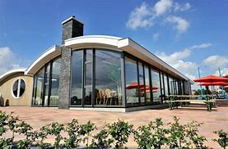

**Locatie**

De grote zaal van outdoor adventure Vedesto,

De Bleek 3, 8051 EE Hattem . (naast Zwolle)

Ruime parkeerplaats aanwezig.

**Inschrijven en kosten**

Inschrijven kan door middel van het sturen van een e- mail naar info info@[teovisser.nl](mailto:teovisser@solcon.nl) en het overmaken van 250 euro op bank nr IBAN bank nr NL 62 RABO 0326540903 Rabobank Hattem.

T.a.v. Visser aggresse en impulscontrole

**Accreditatie aangevraagd bij de**

NVRG

V&VN

SKJ